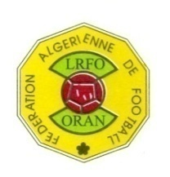

**LIGUE REGIONALE DE FOOTBALL D’ORAN**

## 

**A l’occasion de la Fête de l’Aid El Adha, le président, les membres du bureau, ainsi que le personnel de la ligue, souhaitent à l’ensemble des dirigeants, arbitres, entraineurs et joueurs leurs meilleurs vœux.**